THEME 2 _ À LA DECOUVERTE DES ASTEROIDES ET DES COMETES
Fiche Élève – Parcours 2 : Les régions des petits corps et les NEOs

Etape 1 : Maquette du Système solaire
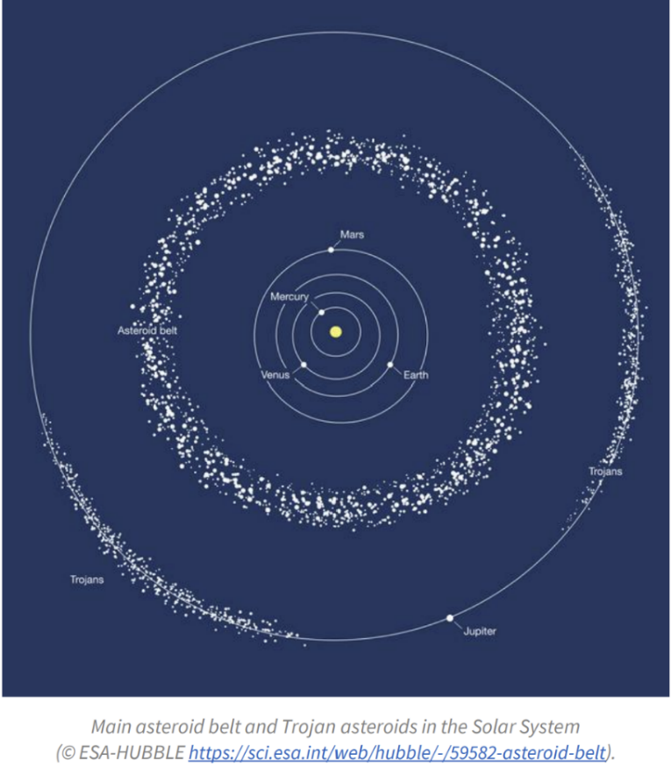
Consignes : A partir des documents suivants, réponds aux questions :

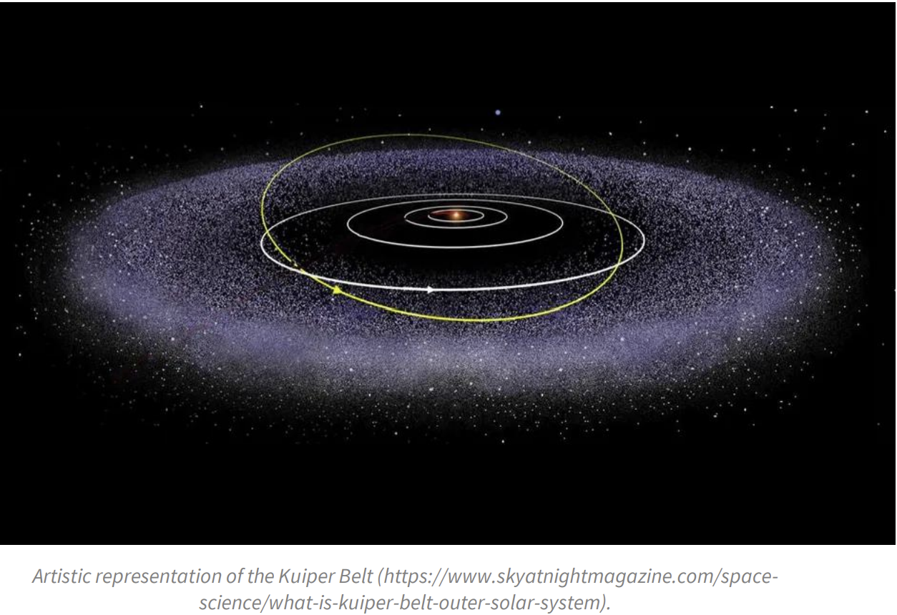

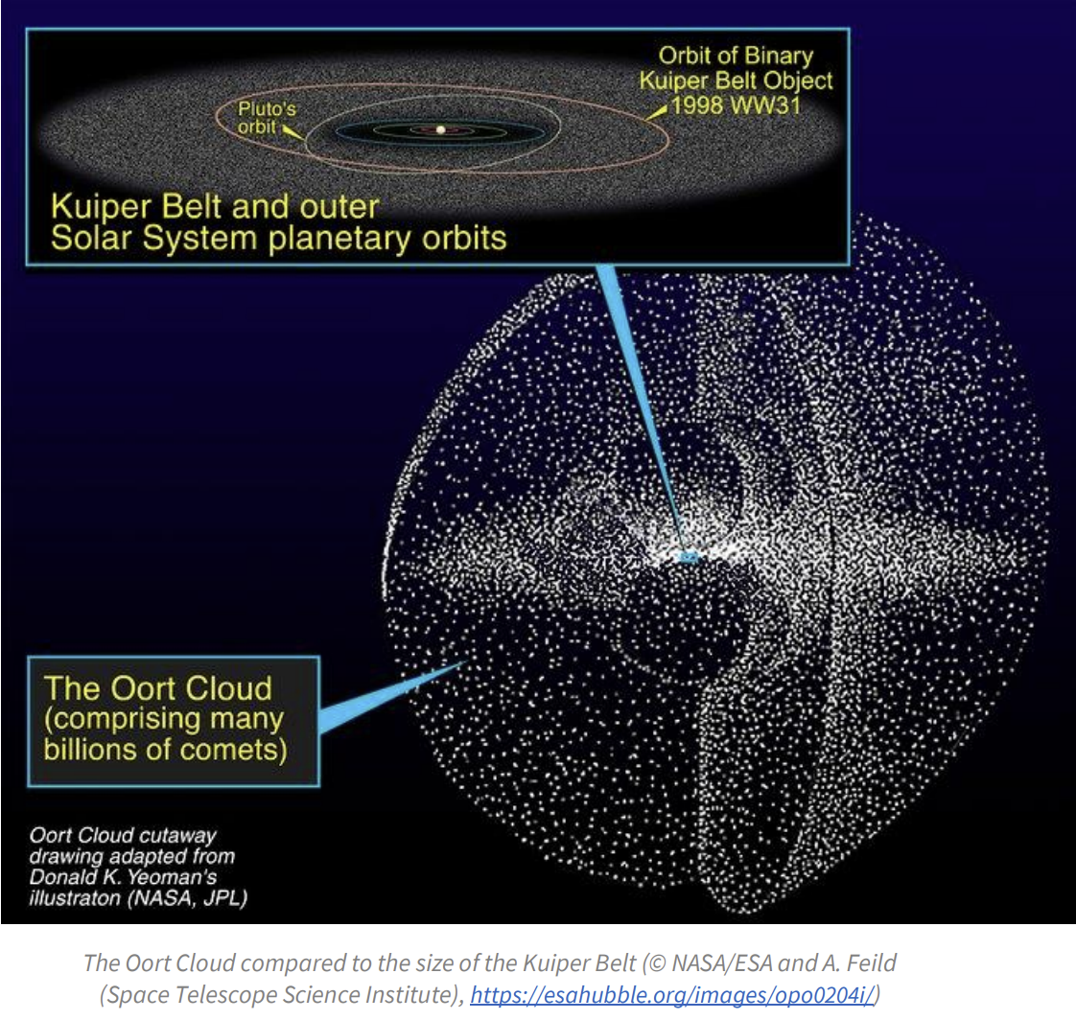

Où se trouve la ceinture d’astéroïdes ?
______________________________________________________________
______________________________________________________________
Pourquoi la ceinture de Kuiper est-elle en forme de disque ? → ______________________________________________________________
______________________________________________________________
Pourquoi le nuage d’Oort est-il sphérique ? → ______________________________________________________________
______________________________________________________________
Où se trouvent les NEOs ? → ______________________________________________________________
______________________________________________________________

Etape 2 : Débat – « Faut-il craindre les astéroïdes ? »

Exemple de tableau complété de NEOs :
NEO | Type | Taille (m) | Distance min. à la Terre (UA) | PHA ? | Vitesse relative (km/s)
Apophis | Astéroïde | ~370 m | 0.0002 UA (2029) | Oui | ~7 km/s
Bennu | Astéroïde | ~500 m | 0.005 UA | Non | ~12 km/s
2021 PH27 | Astéroïde | ~1 km | 0.07 UA | Oui | ~20 km/s
101955 Bennu | Astéroïde | ~500 m | 0.005 UA | Non | ~12 km/s

Remarques :
- Apophis passera à 31 000 km de la Terre en 2029 (plus proche que les satellites géostationnaires).
- Bennu a été étudié par la mission OSIRIS-REx (NASA), qui a ramené des échantillons sur Terre en 2023.
- PHA (Potentially Hazardous Asteroid) : Astéroïde de plus de 140 m qui peut passer à moins de 0,05 UA de la Terre.

Visionne ces vidéos et manipule ces simulateurs puis prépare le débat en répondant aux questions suivantes.

https://www.youtube.com/watch?v=qExaiT5SjxI

https://www.youtube.com/watch?v=SbMNEhIv-eQ

https://www.youtube.com/watch?v=Y4iGdyni_8g

Asteroid Launcher (par Neal Agarwal) : Le simulateur le plus populaire et visuel. Il vous permet de choisir la taille, la vitesse, l'angle et la composition de l'astéroïde (fer, pierre, carbone, or) puis de le faire s'écraser n'importe où sur une carte du monde pour voir la taille du cratère, la boule de feu, l'onde de choc et le séisme.
https://neal.fun/asteroid-launcher/
Impact Earth (par l'Université Purdue) : Un outil scientifique plus technique et détaillé, basé sur des modèles physiques rigoureux pour calculer les effets précis d'un impact sur une cible terrestre ou océanique.
https://www.purdue.edu/impactearth/
ENEO Asteroid Impact Simulator (par l'Université Nationale Polytechnique d'Athènes - NTUA) : Un simulateur avancé pour modéliser et cartographier les effets des objets géocroiseurs (NEO), y compris les cratères, les ondes de pression atmosphérique et les tsunamis.
https://eneo.metal.ntua.gr/

Arguments pour :

Arguments contre :

Solutions proposées :

